Påmelding i double og Lag

Påmelding i double
- Søk frem spiller. Kryss av for spiller og de doubleklassene vedkommende skal være med i og klikk deretter på registrer.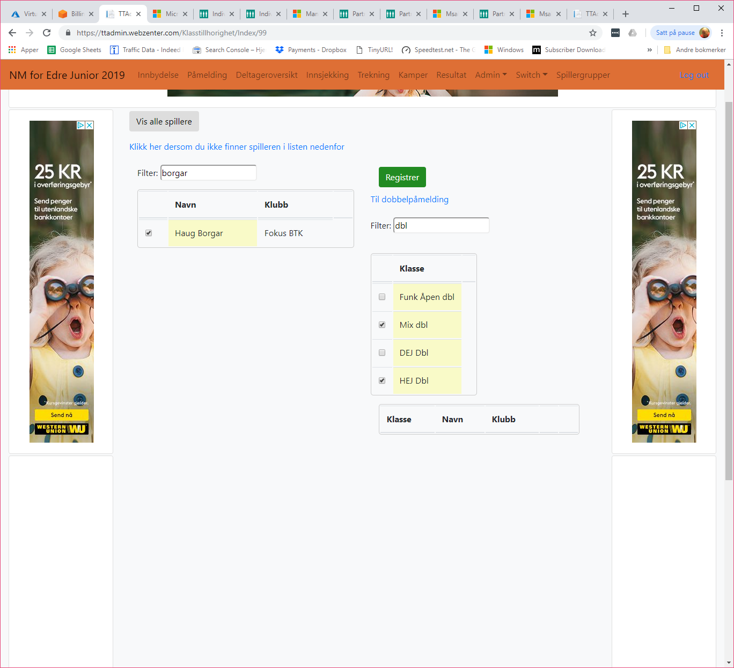
- Etter at spillerne er meldt på i double skal du klikke på «Til doublepåmelding» for å sette sammen doubleparene
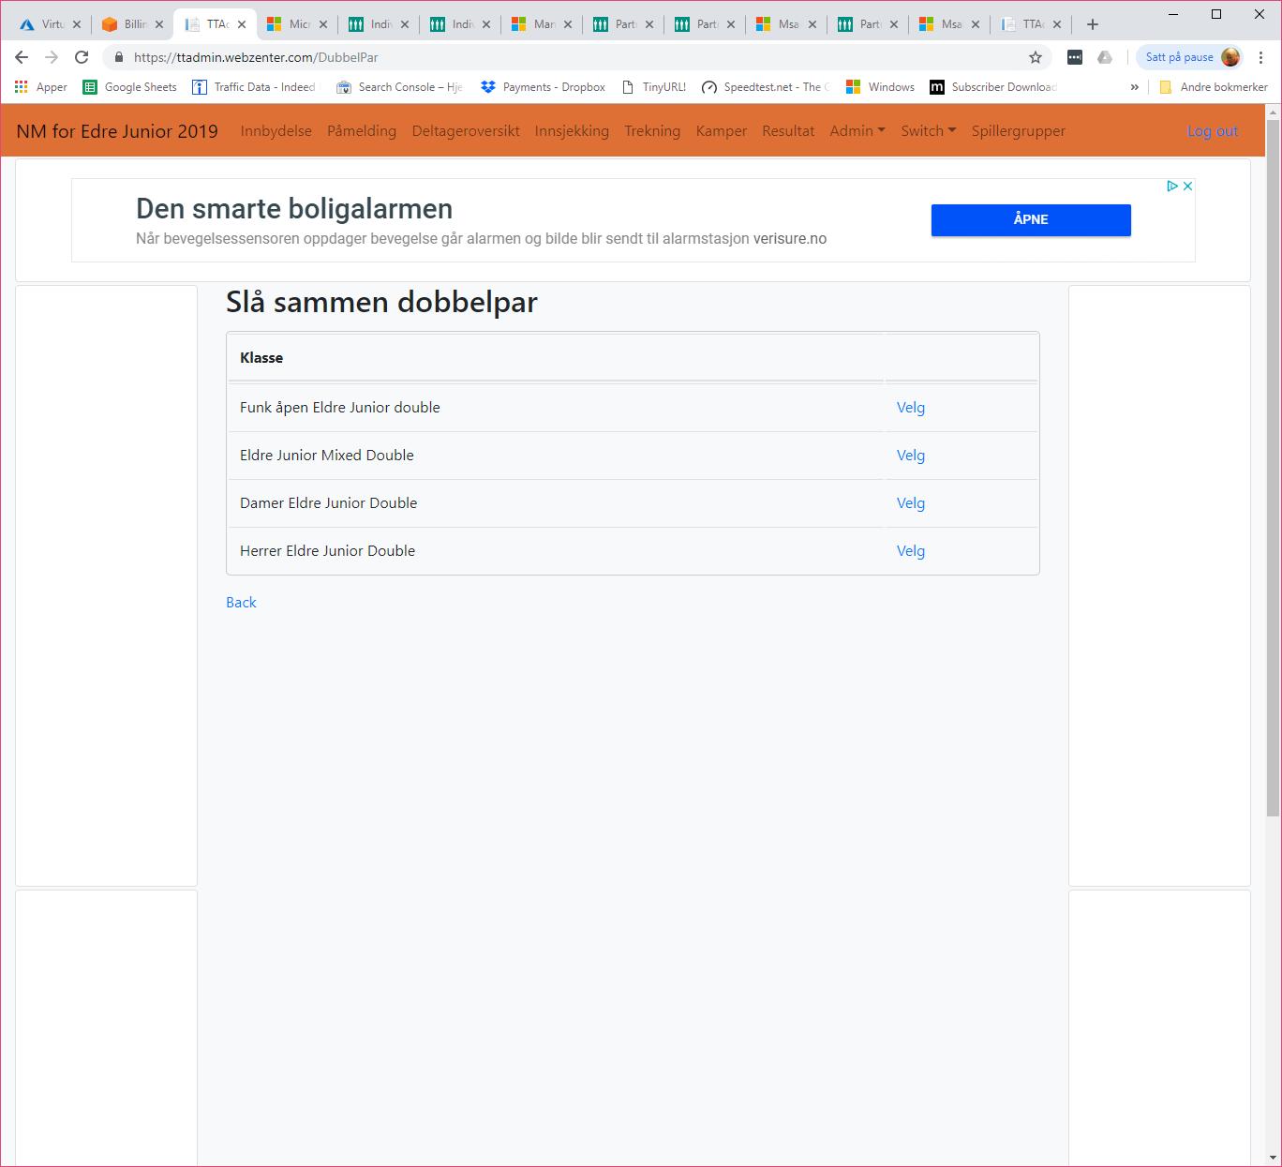
- Klikk på «Velg» til høyre for den doubleklassen hvor du ønsker å sette sammen par.
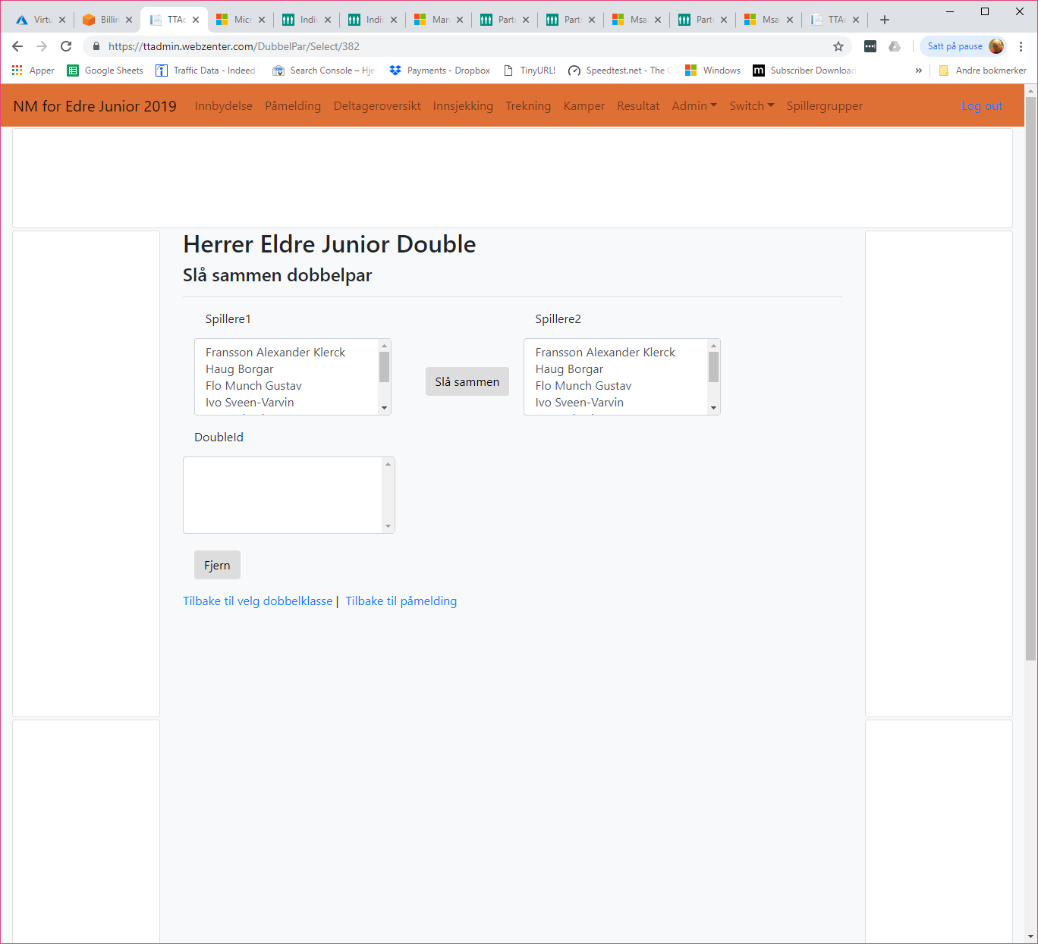
- Dersom du f.eks. skal sette sammen Borgar Haug og Alexander Klerck Fransson klikker du på det ene navnet i «Spillere1» og den andre spilleren i «Spillere2». Klikk deretter på «Slå sammen». Disse to spillerne skal nå vises i «DoubleId»
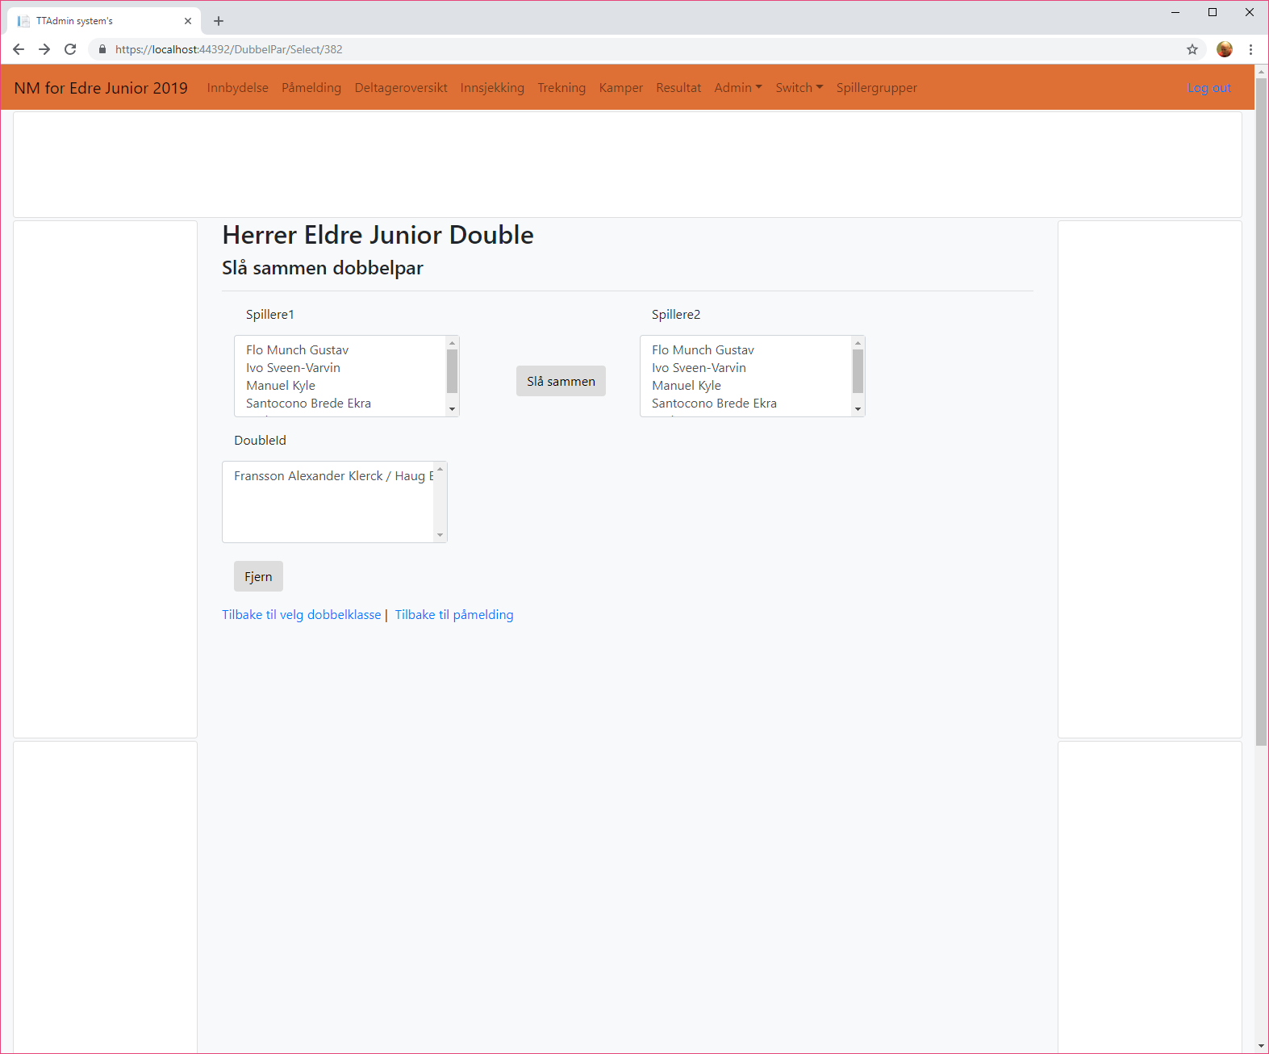
Ferdig 😉

Melde på i Lagklassen.
TTAdmin melder på lag på samme måten som man melder på en spiller. I denne sammenhengen er laget det samme som en spiller. Det ligger en god del lag inne allerede i spillerlisten, men dersom man ikke finner «Spilleren» Lag i spillerlisten må laget opprettes som en spiller.
Ta f.eks. klubben Fokus BTK.
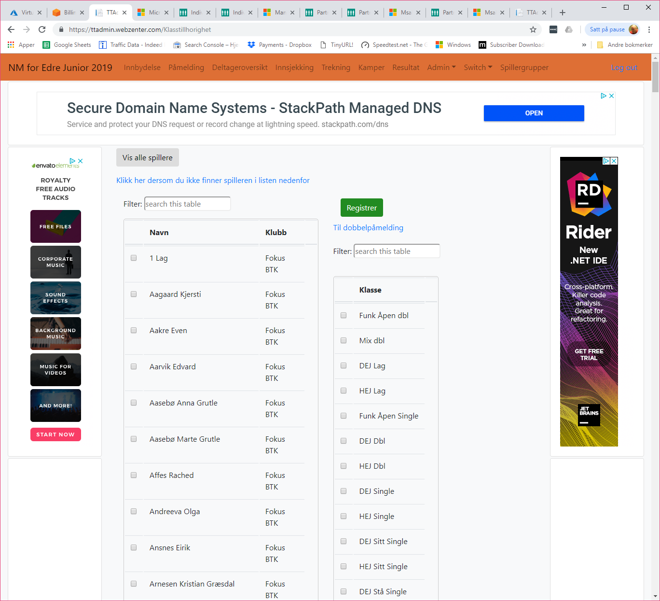Her kan man se at Fokus allerede har en «Spiller» som heter 1 Lag. Klubben ønsker imidlertid å stille med 3 lag i HEJ lag og 2 lag i DEJ Lag. Derfor må man først opprette nye «spillere». Klikk på «Klikk her dersom du ikke finner spilleren i listen nedenfor»
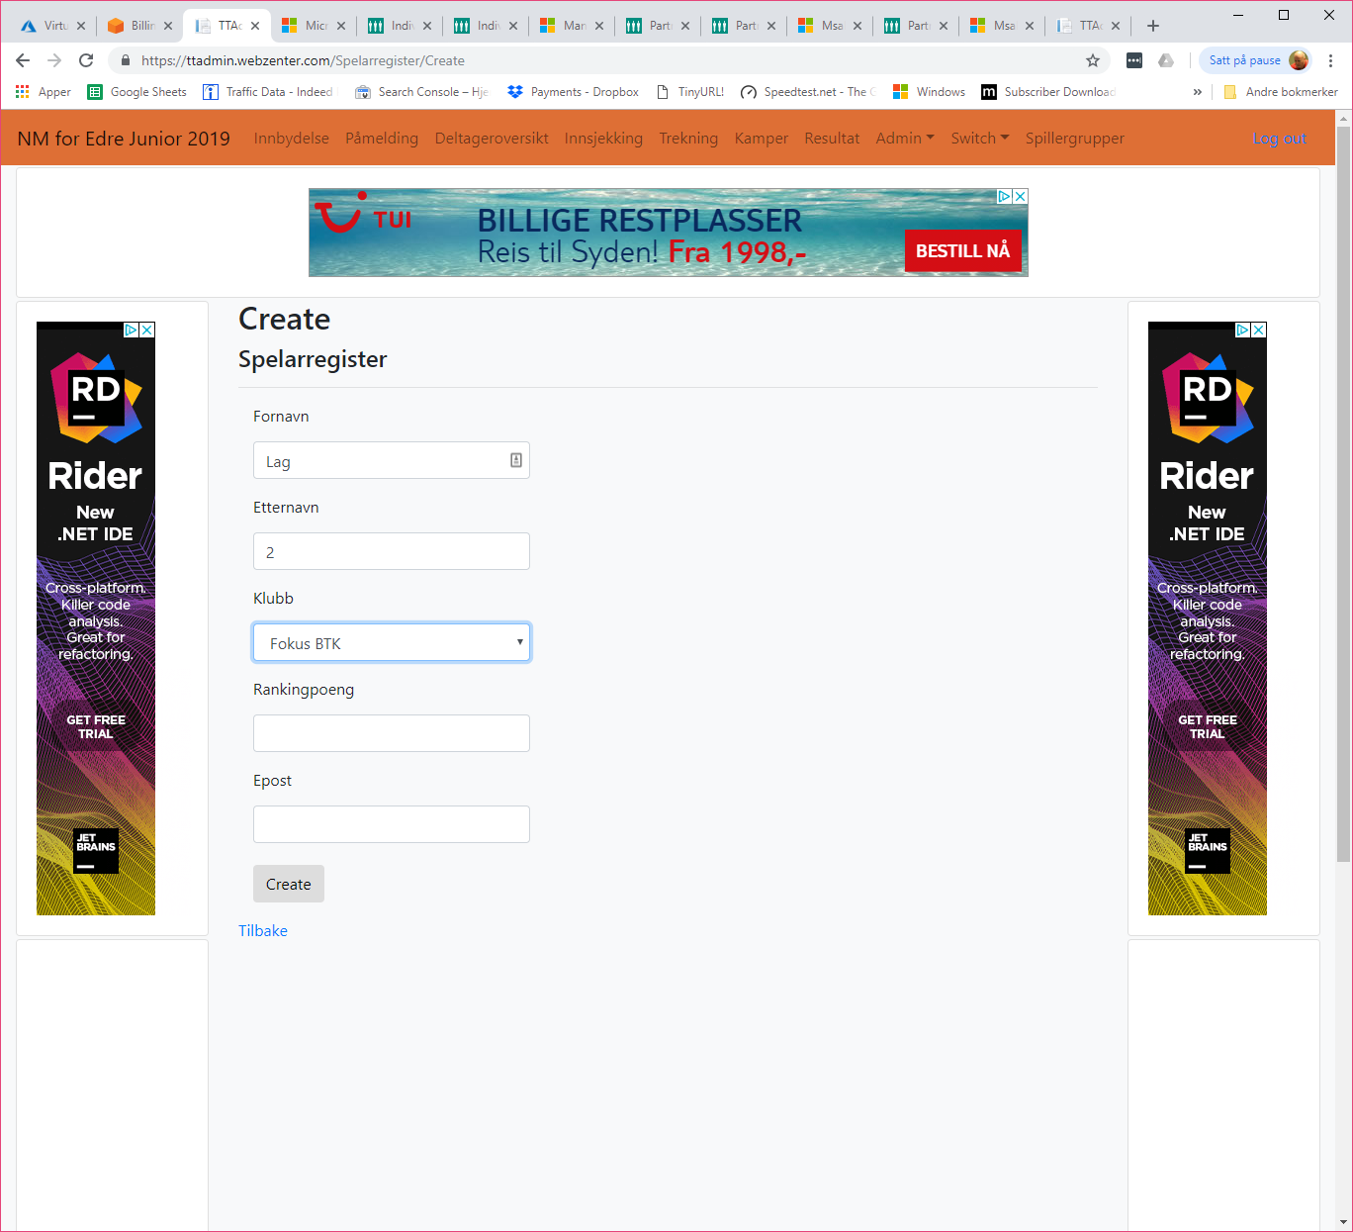
Skriv Lag i Fornavn og lagets nr i Etternavn. Klikk deretter på «Create»
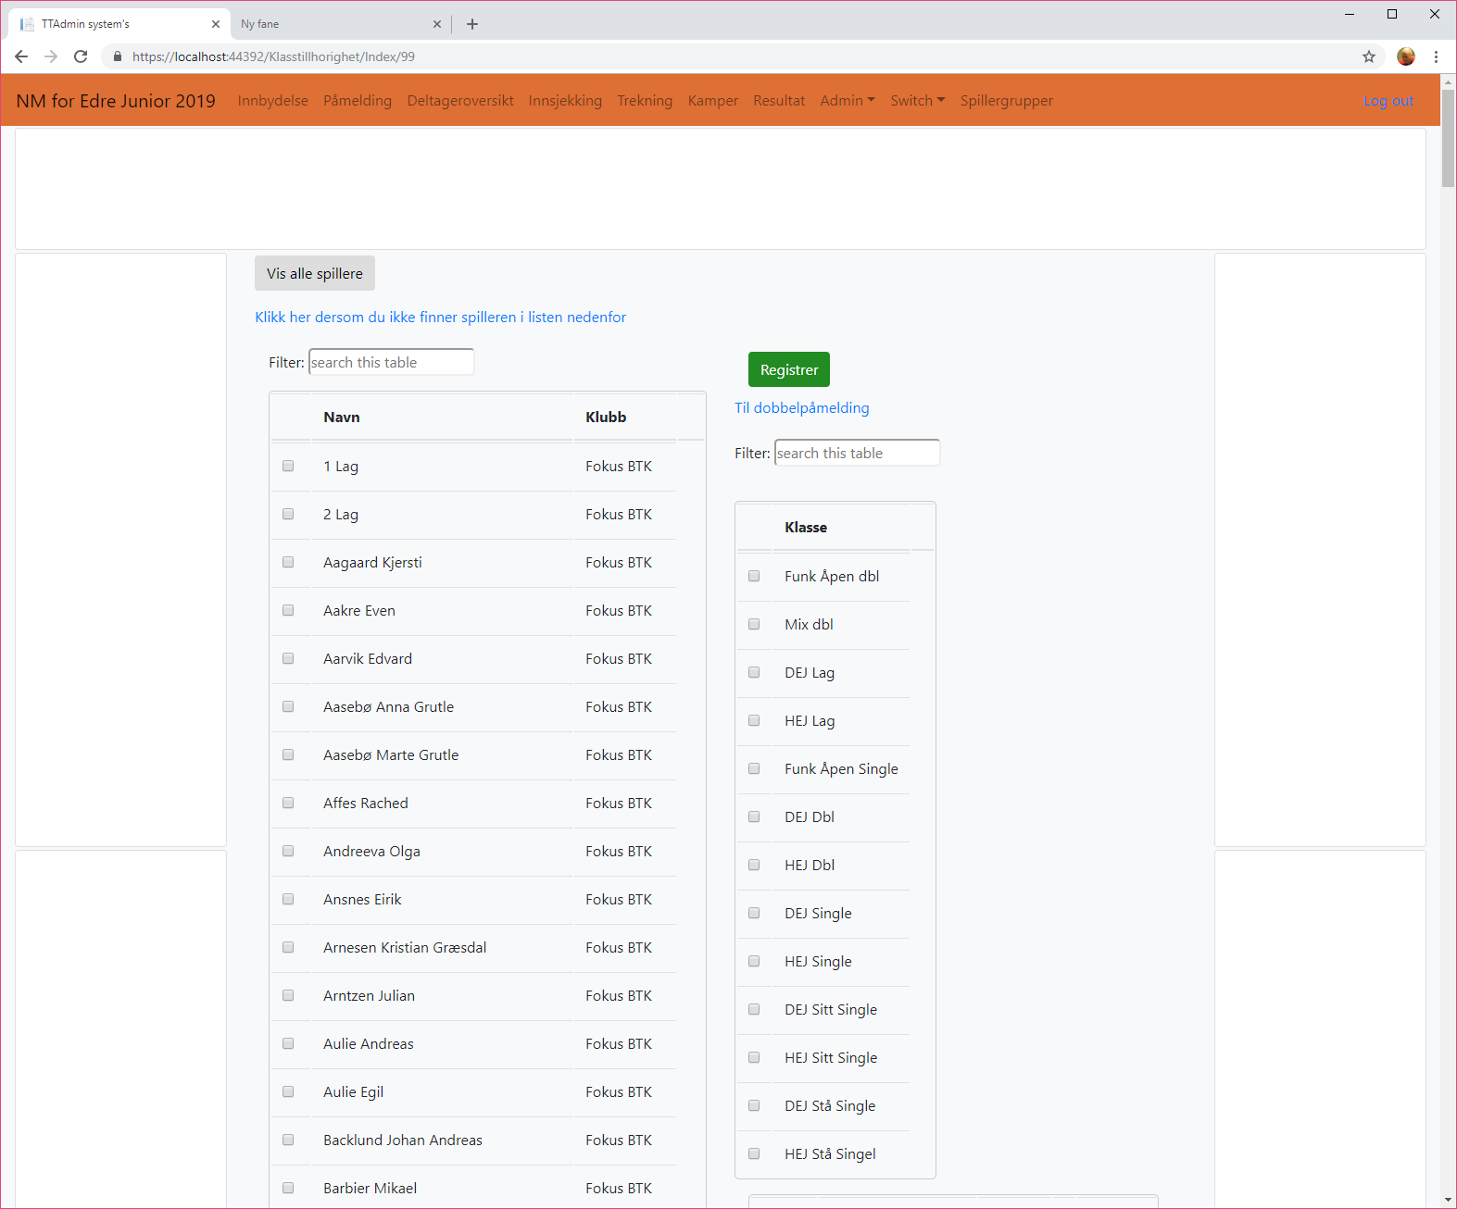
Nå ser vi at det ligger inne 1 Lag og 2 Lag i spillerlisten. Klikk på «Klikk her dersom du ikke finner spilleren i listen nedenfor» nok en gang for å legge inn 3 Lag også.
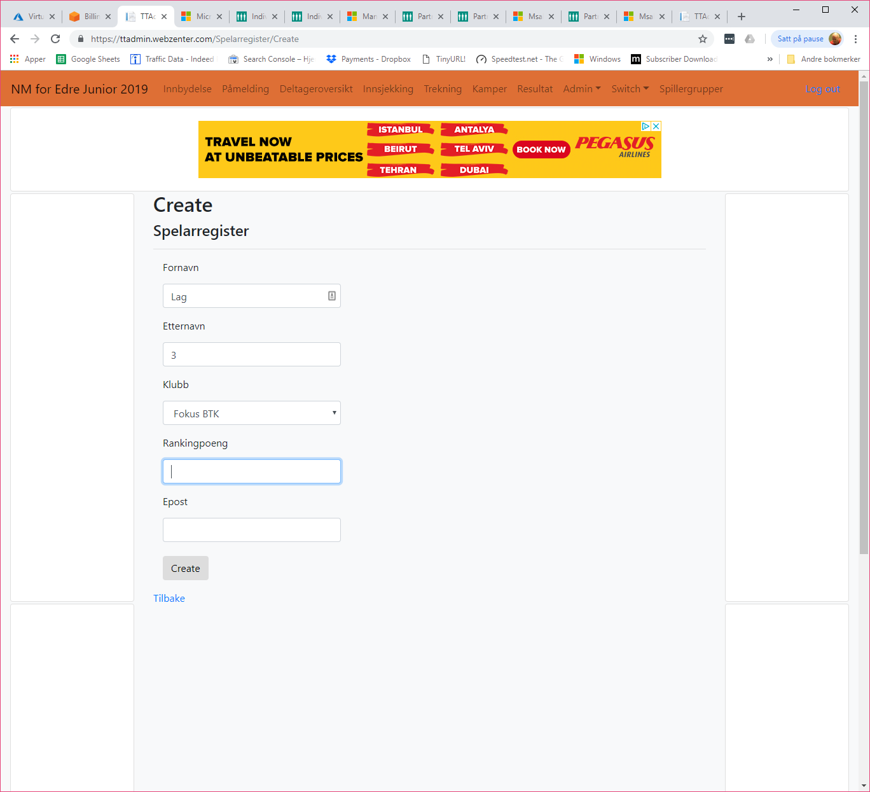
I spillerlisten vil det nå vises 3 lag.
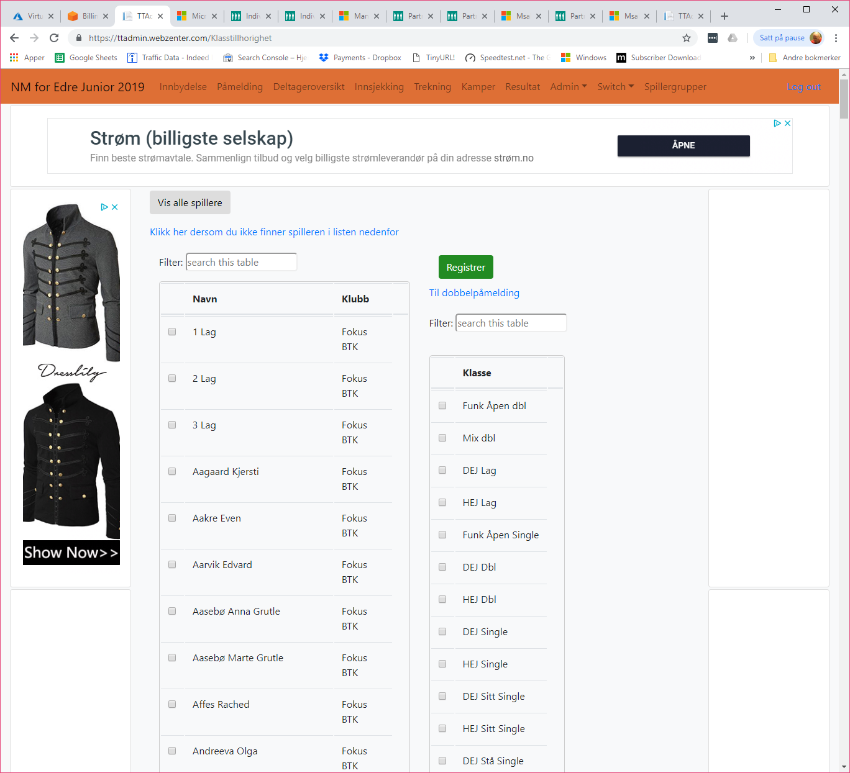
Huk av for 1 Lag, 2 Lag, og 3 Lag og klassen HEJ Lag
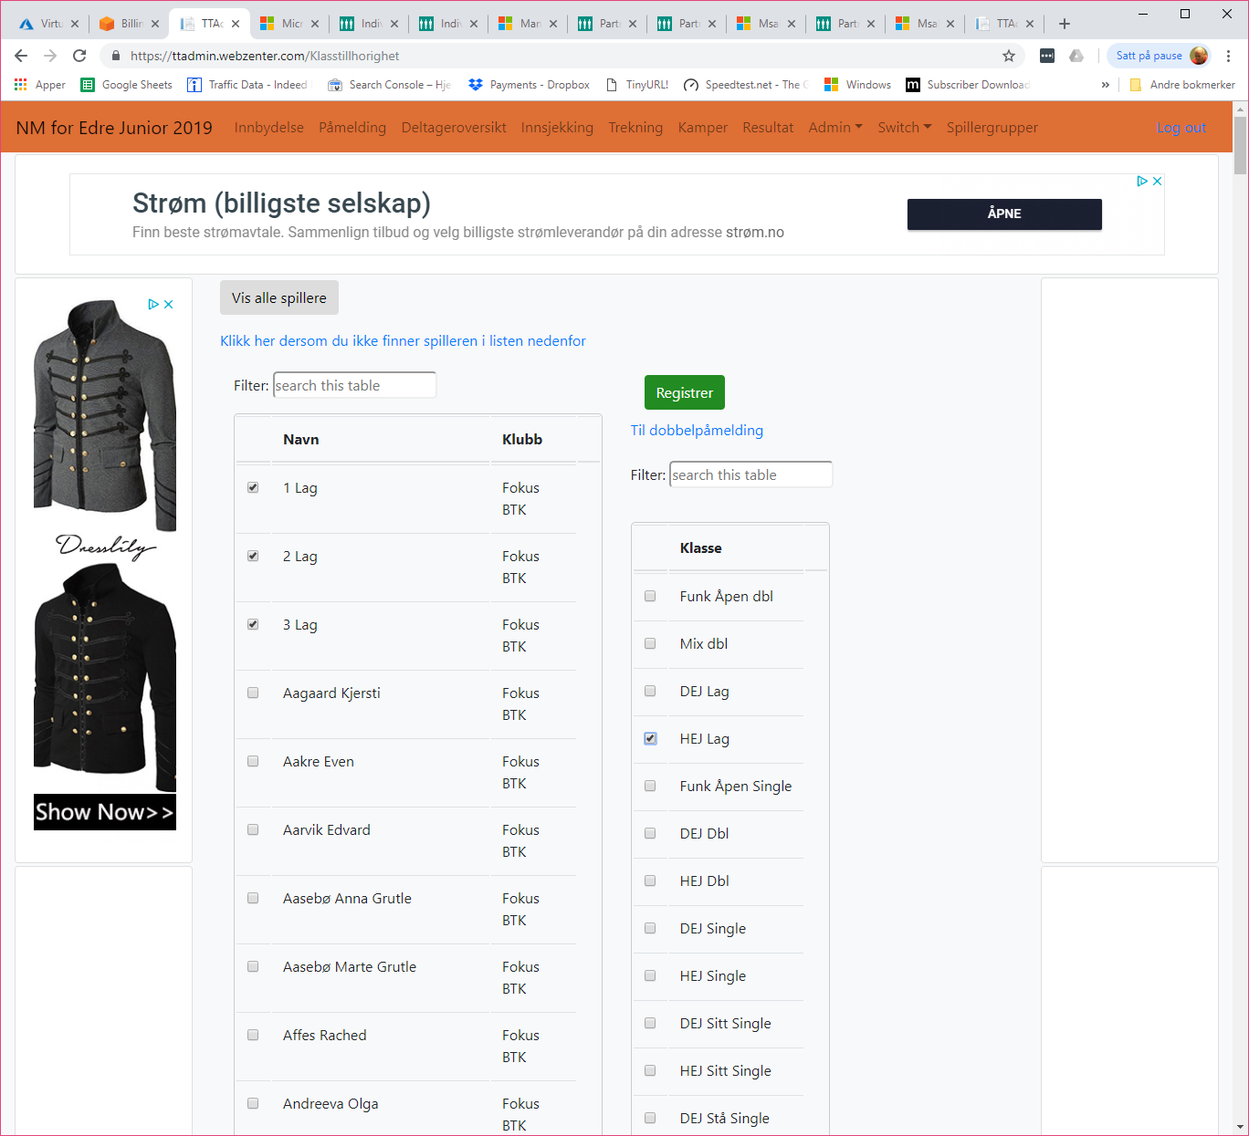
Klikk så på den grønne knappen «Registrer»
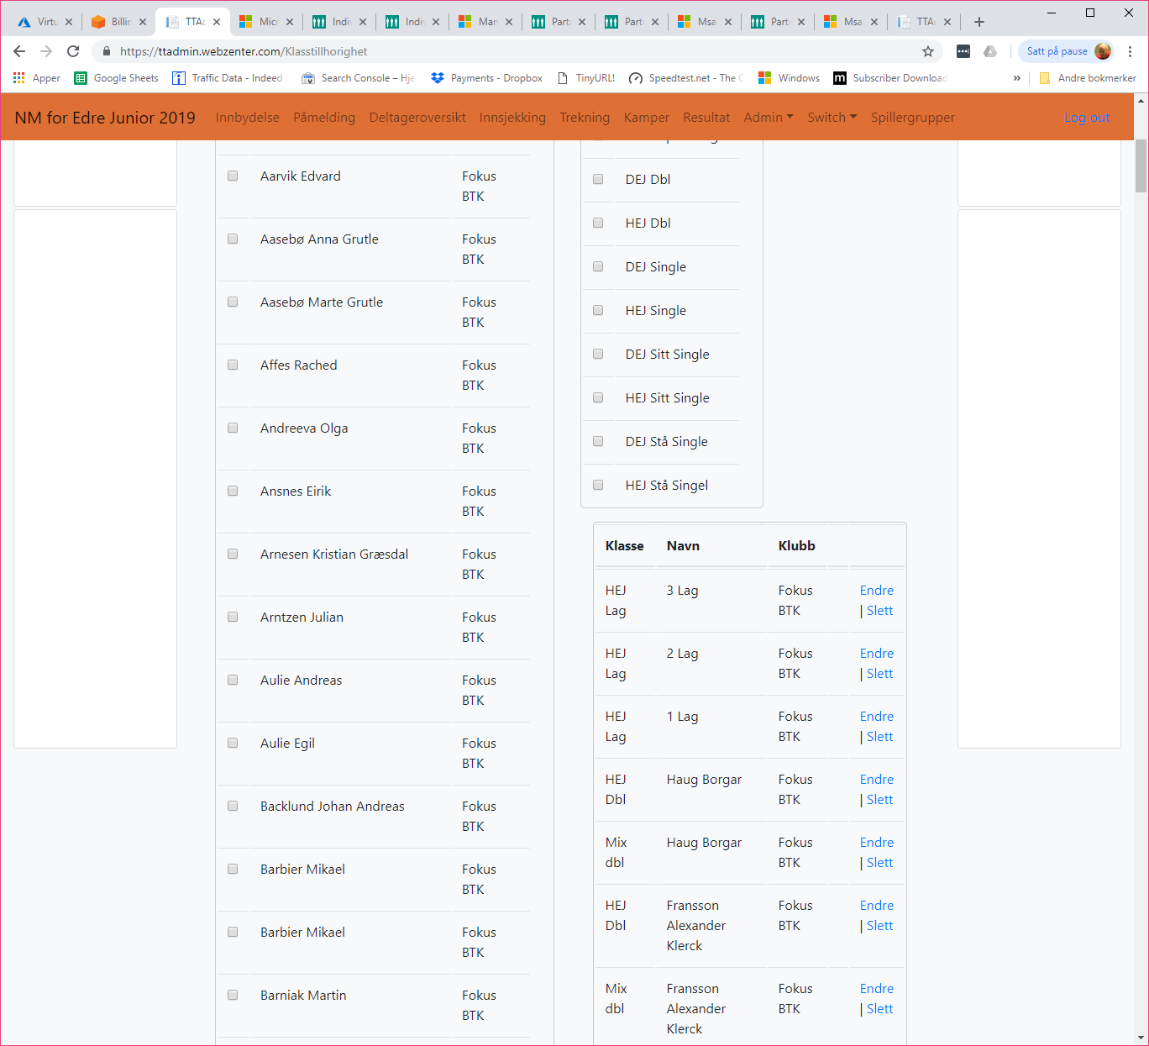
Scroll deretter til nedenfor klassenavnene og se at registreringen har blitt utført. Bruk samme prosedyre for å melde på de to damelagene. Huk av for 1 Lag og 2 Lag og huk av for Klassen DEJ Lag og klikk på registrer.
Når det gjelder påmelding av lag er det tillatt med 5 spillere i HEJ Lag hvor minst 3 må navngis. I DEJ Lag er det tillatt med 4 spillere hvorav minst 2 må navngis. For å navngi spillerne på laget klikk på «Endre» til høyre på påmeldingen.
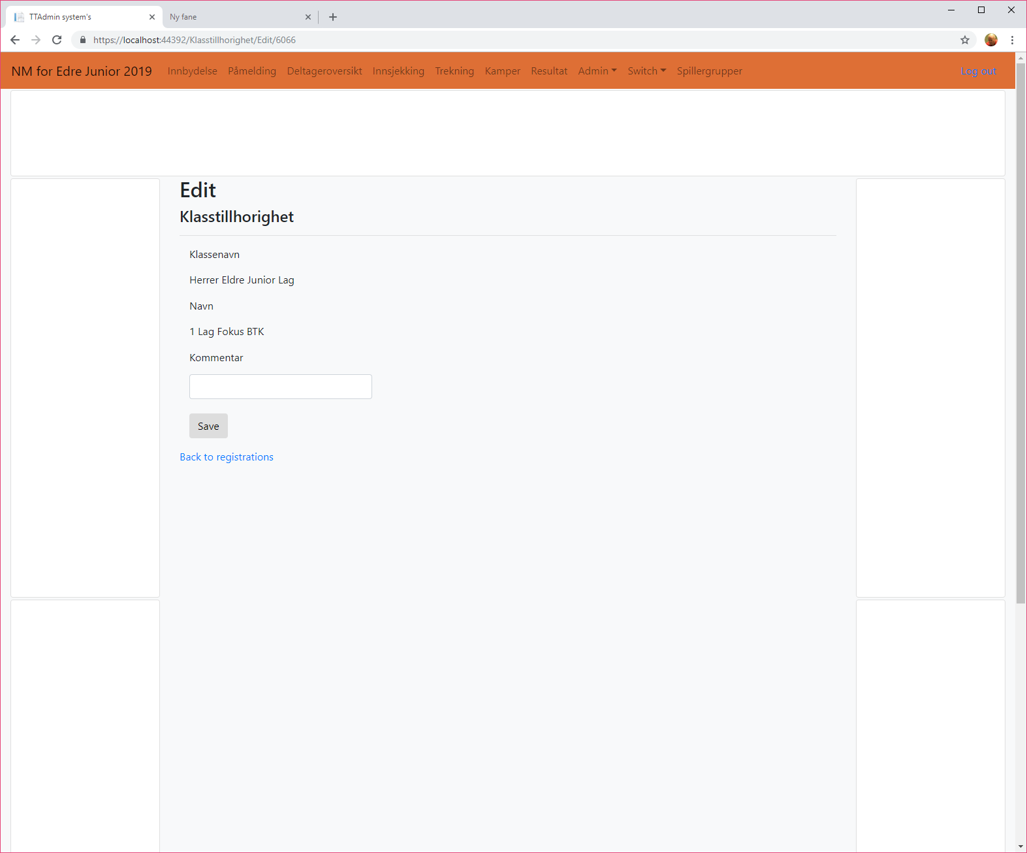
Under kommentar skriv inn navnet på spillerne
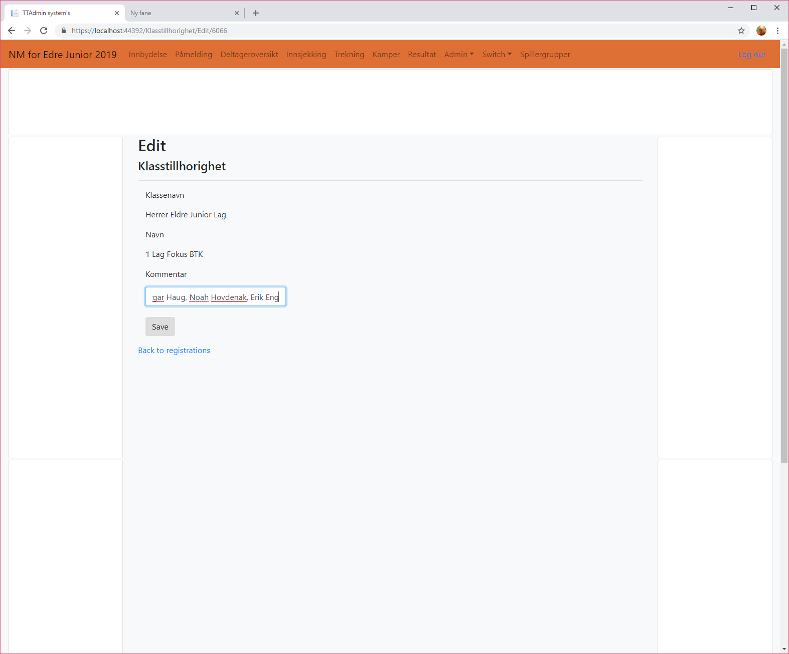
Klikk deretter på Save.
Ferdig.

